QUIN ÉS L’ESPAI ON T’ESTÀS MOVENT AQUESTS DIES?

T’has parat a pensar en quants mestres t’has estat movent al llarg d’aquest darrer mes???
Aquest confinament ens ha fet reduir molt els nostres moviments. Es limiten dins les nostres cases.

Has mesurat mai la teva habitació? Quants metres fa de perímetre? I de superfície?
I casa teva? Quin és el perímetre?

T’atreveixes a calcular-ho?
Podries fer un plànol de la teva habitació o d’una part de la casa, o de tota la casa
sencera!!

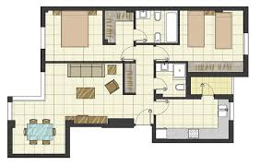

Què necessites?
Cinta mètrica
Llapis
Paper

Per anar més lluny…
- Pots fer una maqueta amb materials que tinguis (playmovil, kapla,cartró,paper…)
- Pots fer el plànol a escala. Què vol dir “a escala?” Doncs que les mesures que has recollit les facis més petites, per exemple cada metre de la realitat sigui un centímetre al paper.

Si vols compartir amb nosaltres alguna cosa sobre aquesta activitat ja saps que ho pots enviar per correu, a la teva tutora i/o a la mestra que tu vulguis.

Lletra petita, però molt important: Recorda que aquesta proposta la pots fer exactament com te la hem dit o pots canviar-la, millorar-la, buscar alternatives, fer coses que t’han vingut al cap mentre la llegies o pensaves, etc. Això si!!! No vulguis fer mil coses de cop!!!! Pensa abans de començar que vols fer i decideix primer que faràs. Un cop decidit fes-ho el millor possible!!!

Ànims i dedicació
que sortirà tot millor!!!!

